МУНИЦИПАЛЬНОЕ БЮДЖЕТНОЕ УЧРЕЖДЕНИЕ
ДОПОЛНИТЕЛЬНОГО ОБРАЗОВАНИЯ
СТАНЦИЯ ЮНЫХ ТЕХНИКОВ
Г.ВЯЗЬМЫ СМОЛЕНСКОЙ ОБЛАСТИ

«АМУРСКИЙ ТИГР»
Методическое пособие.

Автор-составитель: Наврозашвили Елена Владимировна,
педагог дополнительного образования

г. Вязьма
Смоленская область
2022 год
АМУРСКИЙ ТИГР.

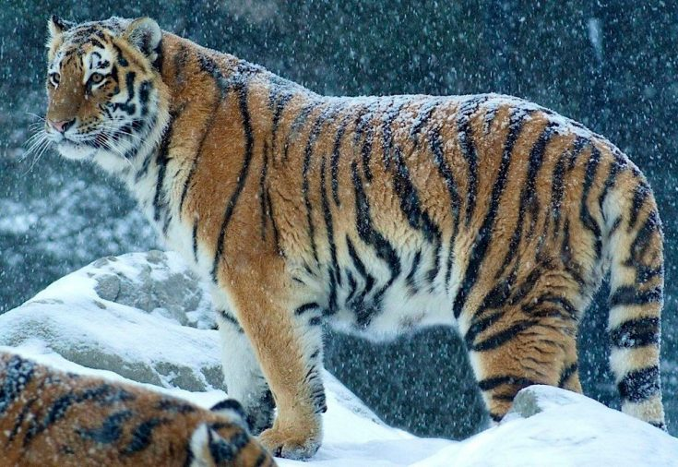
Амурский тигр, который считается наиболее северным и наиболее крупным подвидом тигров, обитающих на нашей планете, называют еще уссурийским или сибирским тигром: ошибки не будет. Это настолько редкий подвид хищников, что в Китае он охраняется законом, причем довольно строго: кто посмеет убить этого зверя, того ожидает смертная казнь.
В древние времена местные жители называли это животное «бабром», а по-латински это звучит, как «Panthera tigris altaica». Он по праву считается самым внушительным по размерам, представляющим семейство кошачьих. По своим размерам он превосходит даже льва. Это животное своим внешним видом украшает герб Приморского края и герб Хабаровска. С 1642 года амурский тигр украшал герб Якутска и Иркутска. К сожалению, во времена правления императора Александра II тигр превратился в «бобра», по вине одного из ретивых поборников орфографии, представляющем геральдическое ведомство. С тех пор на гербах Иркутска изображен неизвестный зверь черного цвета с большим хвостом и лапами, как у бобра. При этом в зубах этот зверь удерживает соболя.

Внешний вид
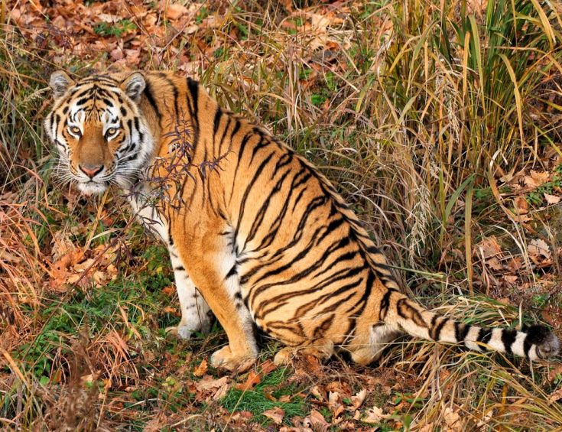
Амурский тигр – это не что иное, как кошка больших размеров, которая отличается характерной полосатой раскраской шерстяного покрова. Эта грациозная и очень красивая дикая кошка имеет округлую голову и довольно пропорциональные размеры ушей. Как и у всех кошачьих, у амурского тигра во рту насчитывается 30 довольно острых зубов, а лапы вооружены острыми и цепкими когтями, что позволяет хищнику с легкостью разрывать туши своих потенциальных жертв, а также лазить по деревьям.
В основном на теле преобладает рыжий цвет, но на груди, на брюхе и на «бакенбардах» отмечается белый оттенок. Поперек тела проходят черные полосы. Такие же полосы, а точнее разводы на голове и на морде расположены симметрично.
Интересный факт! Поскольку амурский тигр обитает в условиях суровых зим, то его тело покрывает густая шерсть, а под кожей накапливается слой жира, толщиной до 5 сантиметров. Это помогает хищнику переживать самые морозные зимы.
Несмотря на свои внушительные размеры, движения тигра мягкие и практически бесшумные, благодаря наличию на лапах мягких подушечек. При этом стоит отметить, что лапы у этого зверя достаточно широкие. В связи с этим, тигр прекрасно и легко передвигается по тайге даже в условиях глубокого снега.

Размеры тигра
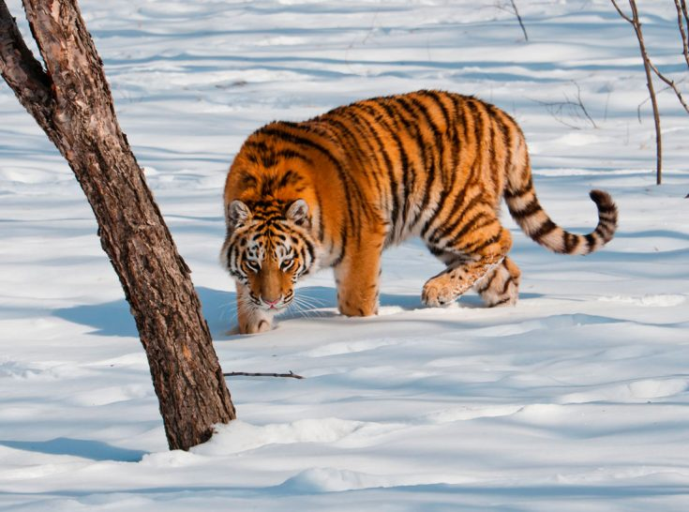
Хотя амурский тигр и относится к самым крупным представителям семейства кошачьих, в последнее время он стал уступать по размерам бенгальскому тигру, который прекрасно себя чувствует в национальных парках Индии. Еще совсем недавно эти подвиды не уступали друг другу по размерам, но в результате хозяйственной деятельности человека амурский тигр перестал быть самым крупным хищником на планете, представляющим свое семейство.
Важный факт! Взрослые амурские тигры вырастают в длину до 3-х метров, а то и больше. При этом они могут весить в среднем около 220 килограммов и иметь рост в холке не меньше 1 метра.
Специалисты утверждают, что отдельные особи набирают вес не меньше 300 килограммов, при этом официальный рекорд находится на уровне в 212 килограммов. Этот зарегистрированный рекорд принадлежит самцу, которому удалось повесить ошейник с радиомаяком.

Образ жизни и характер поведения
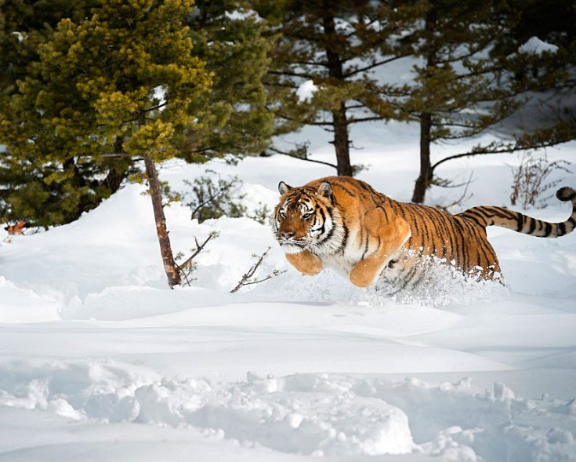
Амурские тигры предпочитают вести обособленный образ жизни и не создают прайдов по примеру львов. А вот самки, вместе с появившимся на свет потомством, могут жить на территории самца, которая может достигать до 800 километров квадратных. У самки контролируемая территория всегда меньше и составляет не больше 500 километров квадратных.
Самец, контролируя свою территорию, постоянно метит ее специальным секретом, а также оставляет отметины на стволах деревьев, делая их с помощью острых когтей. Несмотря на свои размеры, амурские тигры легко лазят по деревьям, забираясь в кроны вековых дубов, а также на вершины огромных елей.
Если самец не испытывает никаких проблем с пропитанием, то за пределы своей территории он не выходит. При этом за сутки самец способен преодолеть до 40 км, а самка в 2 раза меньше. Этот зверь запросто может протащить тушу крупного животного на расстояние до километра, а то и больше. Даже по снегу может разогнаться до 80 км/час, но при этом по скорости амурский тигр уступает гепарду.
Интересно знать! Этот хищник прекрасно различает цвета, но предпочитает охотиться только ночью. В темноте он видит в 5 раз лучше, по сравнению с человеком.
Уссурийский (амурский) тигр не издает лишних, ненужных звуков, поэтому его рык или рев раздается только с началом периода размножения. Но даже с наступлением этого периода больше можно услышать самок, нежели самцов. Если самец чем-то не доволен, то он рычит хрипло и глухо, а в ярости переходит на характерный «кашель». Если тигру комфортно, и он всем доволен, то он мурлыкает, как кошка.
Когда тигр встречает своего товарища, то использует особые звуки, издаваемые носом и пастью одновременно. Если хищники настроены миролюбиво друг к другу, они трутся боками и соприкасаются своими мордами.
Амурские тигры, в отличие от бенгальских, не считаются людоедами, поэтому стараются всячески избегать встречи с человеком. Если человеку не удастся избежать встречи с тигром, то лучше остановиться и не пытаться бежать, а также не следует поворачиваться к нему спиной. Можно говорить с ним, но спокойным и уверенным тоном. Резкие движения или неуверенный голос могут спровоцировать зверя.
На протяжении последних 70 лет в пределах различных поселений Приморского и Хабаровского края произошло не больше 10 случаев нападения тигра на человека. Находясь в природных условиях и контролируя свою территорию, тигры довольно редко нападают на охотников.
АМУРСКИЙ ТИГР - ИНТЕРЕСНЫЕ ФАКТЫ О ЖИВОТНЫХ
Watch this video on YouTube

Сколько живет амурский тигр
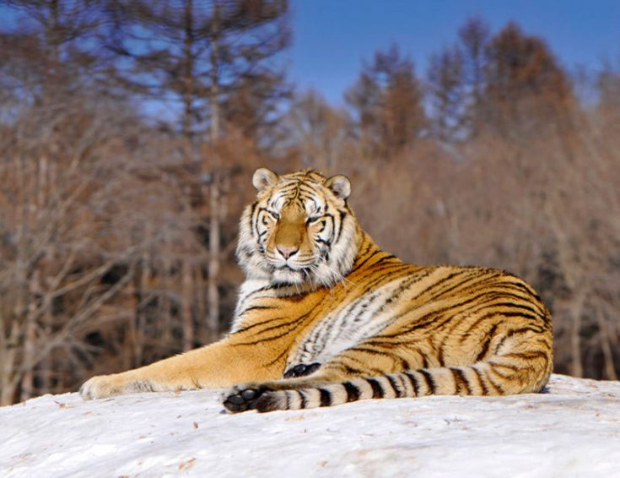
В природных условиях средняя продолжительность этого хищника составляет не меньше 10 лет и не больше 15-ти. В искусственной среде некоторые особи доживают до 20 лет, но это при условии создания благоприятной обстановки, совместно с питанием.
Известный факт! В хабаровском центре реабилитации диких животных тигр прожил 21 год. Поэтому тигр «Лютый» считается одним из самых старейших амурских тигров.
Этого тигра в свое время поймали в тайге, но при этом травмировали его обе челюсти, из-за чего у него начал развиваться остеомиелит. В 1999 году благодаря проведенной уникальной операции этот процесс удалось остановить хирургическим вмешательством. Уже через год этот зверь прекрасно себя чувствовал, а вместо клыка у него красовался серебряно-палладиевый имплантант с золотым напылением. Поскольку животное было серьезно травмировано, то его нельзя было отправлять обратно в тайгу и его оставили в реабилитационном центре. В результате, этот хищник стал героем многих репортажей, а также самым посещаемым питомцем.

Половой диморфизм
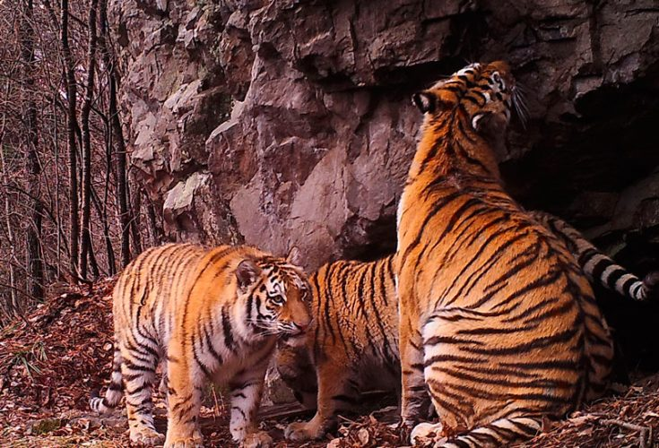
В первую очередь, отличить самца от самки можно по размерам и по весу. Если самцы весят не меньше 200 килограммов, то самки вдвое меньше. В 2005 году ученые многих стран мира провели исследование и доказали, что современные амурские тигры заметно уступают по массе своим предкам.
Известный факт! Предки современного амурского тигра отличались тем, что их средний вес составлял: самцы весили около 216 килограммов, а самки – 138 килограммов. Что касается современных представителей этого вида животных, то самцы в среднем весят около 180 кг, а самки не больше 118 кг.
Самцы и самки отличаются еще и продолжительностью жизни. Как правило, самцы живут дольше, поскольку самка сама принимает участие в воспитании своего потомства, что сказывается на ее продолжительности жизни.

Природные места обитания
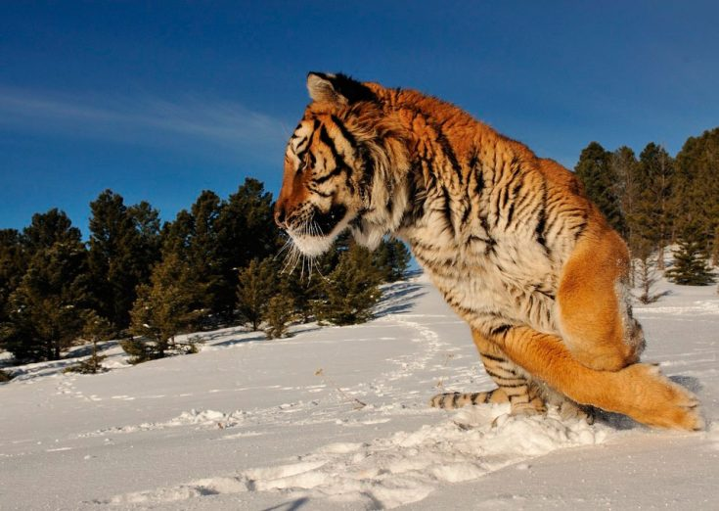
Ареал обитания амурского (уссурийского) тигра заключен в сравнительно ограниченный сектор, который включает Китай и юго-восток России. Если точнее, то это берега Амура/Уссури, расположенные в Приморском и Хабаровском крае.
В 2003 году было установлено, что в предгорьях Сихотэ-Алиня отмечается наибольшая численность этих хищников, так как здесь обитал каждый шестой амурский тигр. Выбор мест обитания связан с наличием кормовой базы, а также определенных условий обитания, связанных с глубиной снежного покрова, наличием убежищ и т.д.
Для своей жизнедеятельности амурский тигр выбирает такие места:
- Гористую местность, укрытую лиственными лесами.
- Долины горных рек.
- Насаждения маньчжурского типа, с преобладанием дуба и кедра.
- Лесные массивы с преобладанием кедра.
- Вторичные леса.
Человек вытеснил амурских тигров из ландшафтов, пригодных для выращивания земледельческих культур. Поэтому тигры довольно часто появляются рядом с поселениями человека, особенно в условиях скудной кормовой базы.

Рацион питания
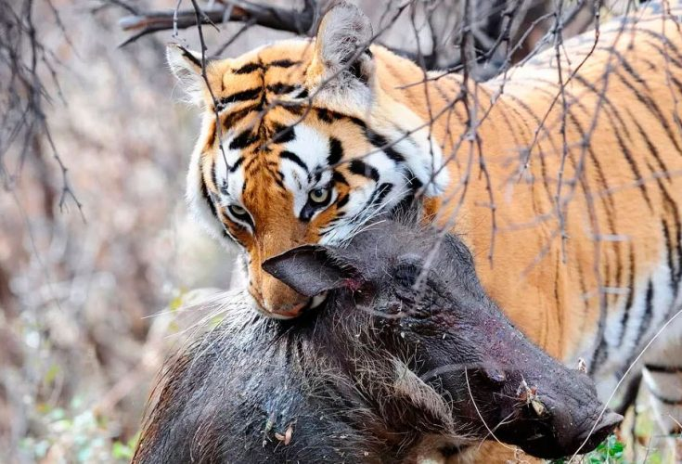
Амурский тигр съедает за сутки до 10 кг мяса, а если пересчитать это на год, то получается в среднем 60 оленей. Естественно, что добыть такое количество пропитания не так просто, тем более что не каждая охота результативная. Поэтому тигру приходится много охотиться и поедать все, что он может добыть. Это могут быть не большие маньчжурские зайцы или медведи, которые иногда не уступают по массе и размерам самому тигру.
В рацион питания амурского тигра можно включить таких копытных и другую пищу, как:
- Кабанов и изюбрей.
- Пятнистого оленя.
- Лося и косулю.
- Медведей.
- Рыбу и раков.
- Лягушек и грызунов.
- Птиц.
- Плоды различных растений.
Основным элементом меню этого зверя является кабан, поскольку популяции его зависят от урожайности кедровых орехов. Кедр не зря считается хлебным деревом уссурийской тайги.
Интересно знать! Хищник подбирается к своей жертве ползком, упираясь задними лапами в землю и выгибая спину. Если жертва не отличается большими размерами, то тигр сразу же перегрызает ей горло, а если это серьезная добыча, то сначала хищник заваливает ее на землю.
Если жертве удается уйти, то тигр повторно на нее не охотится и уходит, чтобы отдохнуть и перевести дух. В случае поимки крупной жертвы, тигр тащит ее к воде, а по пути отгоняет своих конкурентов. Ест хищник свою добычу лежа, при этом придерживает ее лапами. Если съесть все за один раз не удалось, то остатки он спрячет, перед тем, как отдохнуть. Когда намечаются проблемы с пропитанием, тигры могут зайти на окраины поселений, где они могут охотиться на домашний скот и даже на собак.

Размножение и потомство
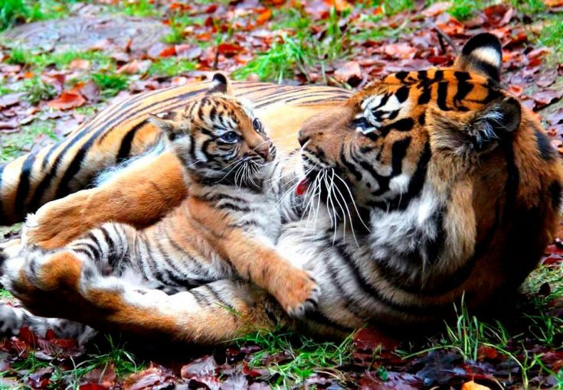
Тигрица спаривается не чаще, чем 1 раз в 2-4 года, а вот самец занимается любовными приключениями намного чаще, поскольку после спаривания он покидает самку и уходит на поиски другой самки. Для самца важно, чтобы самка была готова к спариванию, о чем свидетельствуют запаховые метки, а также царапины на коре, независимо от времени года.
Интересный факт! Если в первые дни течки самке не удалось спариться, то она сама начинает искать полового партнера.
В случае обнаружения полового партнера, спаривание происходит в течение недели, после чего самка занята тем, что ожидает потомство. Где-то через 3-4 месяца на свет появляется несколько слепых детенышей. Через 9 дней у них появляются молочные зубы. Как правило, все это время мать кормит их молоком, но через некоторое время в рационе тигрят появляется мясо. При этом она продолжает кормить их молоком еще полгода.
Уже в 2 месяца тигрята начинают покидать логово, выползая наружу, а в полгода они уже участвуют в охоте, сопровождая мать. Чтобы научиться добывать для себя пищу, тигрятам приходится учиться почти до года. Самостоятельные вылазки за пропитанием молодняк осуществляет где-то в 2 года, но все равно их сопровождает мать. Она опекает свое потомство до тех пор, пока тигрята не станут половозрелыми. А это происходит по достижении 4-х или 5-ти лет жизни.

Природные враги
Благодаря своей силе, ловкости и размерам у тигров практически нет природных врагов, за исключением человека, а особенно браконьеров. Они уничтожают животных из-за их теплого меха, внутренних органов и костей. Тибетская медицина использует настои и порошки из потрохов и костных тканей для лечения различных заболеваний, в том числе и от полового бессилия.

Популяция и статус вида
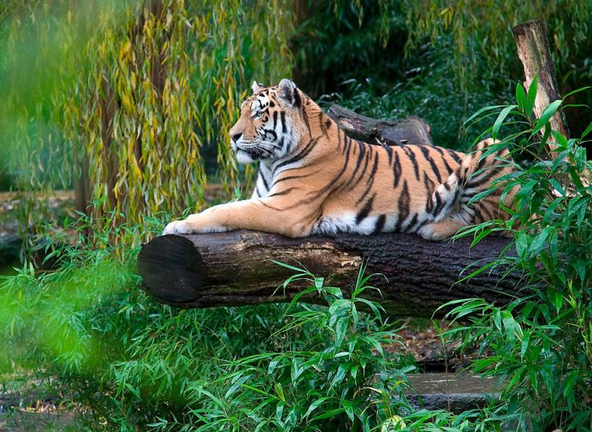
Амурского тигра внесли в Красную книгу РФ, а также в Красную книгу Международного союза охраны природы. Это связано с тем, что популяции этих животных начали заметно сокращаться вплоть до 1940 года. В конце позапрошлого столетия добывали до сотни этих хищников, а к 1912 году уже только 60 штук. К 1940 году их численность составляла всего четыре десятка особей.
На уменьшение численности амурских тигров повлияли некоторые факторы. Например:
- Отстрел взрослых особей браконьерами.
- Уменьшение численности парнокопытных из-за активной охоты.
- Практика отлова тигрят.
- Уничтожение зеленых насаждений по берегам рек.
- Суровые зимы с обильными снегопадами.
Только после войны началось постепенное увеличение численности тигров. К 1959 году в Приморском и Хабаровском крае ученые насчитали до сотни тигров. Через 5 лет их численность увеличилась до 120 особей, а еще через 5 лет – 140 особей. Через 10 лет количество амурских тигров увеличилось до 2-х сотен штук. На начало третьего тысячелетия уже насчитывалось до 4-х с половиной сотен особей.
Важный факт! В 2005 году опять специалисты решили, пересчитать тигров, и выяснилось, что всего особей порядка 500 штук, при этом около 4-х сотен взрослых тигров и до сотни тигрят.
Благодаря принятой в 2010 году «Стратегии сохранения амурского тигра в России» удалось расширить жизненное пространство этого хищника. В результате появления подобного документа, были образованы национальные парки «Бикин» и «Земля леопарда», в том числе и Средне-Уссурийский заказник.
Через 5 лет охранных мероприятий удалось увеличить охраняемую площадь до полутора миллионов гектаров. Когда в 2015 году провели очередной подсчет, то выяснилось, что на Дальнем Востоке обитает порядка 540 уссурийских тигров, при этом только 10 % мировой популяции сосредоточено в Маньчжурии, на территории Китая.
Дальнейшие проблемы распространения этих животных связаны с рядом факторов. Например:
- С довольно низкой плотностью популяции.
- С наличием больших площадей семейного и приватного характера.
- С наличием скудной продовольственной базы.
- С неспособностью адаптироваться к современным условиям.
- С высокой ценностью животного с точки зрения китайской медицины.
- С действиями браконьеров.
- С плохими репродуктивными возможностями.
В настоящее время амурские тигры обитают на тех участках тайги, которые не подверглись вырубке. Многие специалисты мечтают о том, чтобы тигр был возвращен на исторические места его обитания. Перспективное направление сохранения и увеличения численности этого зверя связано с расселением этого хищника в пределы Плейстоценового парка, сформированного в Якутии. Специалисты планируют увеличить численность амурского тигра до 750 особей. К сожалению, это может быть возможно только в случае заметного увеличения поголовья диких копытных. Другими словами, без комплексных мер здесь не обойтись никак.

В заключение
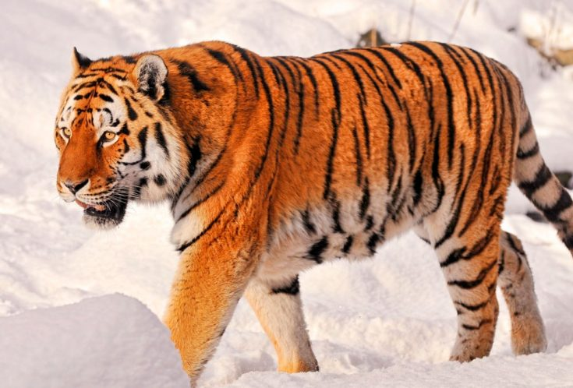
Жизнедеятельность человека создает массу проблем для диких животных, поскольку человек вытесняет их с природных мест обитания. Как результат, снижается поголовье, как диких копытных, так и хищников, таких как уссурийский тигр. Это говорит о том, что в природе все взаимосвязано и человеку придется серьезно потрудиться, чтобы вернуть баланс природы. Как правило, ощутимые результаты можно получить только тогда, когда мероприятия окажутся комплексными. В первую очередь нужно остановить экспансию человека, пересмотрев многие принципы сосуществования с природой.

Источники:
- https://o-prirode.ru/tigr-amurskij/
- https://www.rgo.ru/ru/proekty/sohranenie-redkih-vidov-amurskiy-tigr/ob-amurskom-tigre
- https://wwf.ru/species/amurskiy-tigr/vsye-ob-amurskom-tigre-khozyaine-taygi/

